МИНИСТЕРСТВО НАУКИ И ВЫСШЕГО ОБРАЗОВАНИЯ

РОССИЙСКОЙ ФЕДЕРАЦИИ

ФЕДЕРАЛЬНОЕ ГОСУДАРСТВЕННОЕ АВТОНОМНОЕ ОБРАЗОВАТЕЛЬНОЕ УЧРЕЖДЕНИЕ ВЫСШЕГО ОБРАЗОВАНИЯ

«ПЕРМСКИЙ НАЦИОНАЛЬНЫЙ ИССЛЕДОВАТЕЛЬСКИЙ ПОЛИТЕХНИЧЕСКИЙ УНИВЕРСИТЕТ»

ЛАБОРАТОРНАЯ РАБОТА  
на тему «Разработка программы построения равнобедренного треугольника»

Выполнила: студентка группы РИС-23-2Б Жилина Анастасия Александровна

Проверила: доцент кафедры ИТАС О.А.Полякова

2023**Разработка программы построения равнобедренного треугольника.**

1. **Постановка задачи** – разработать программу, выводящую на экран равнобедренный треугольник, основание которого нечетное и больше или равно 3. Размер основания треугольника вводит пользователь.
2. **Блок-схема**

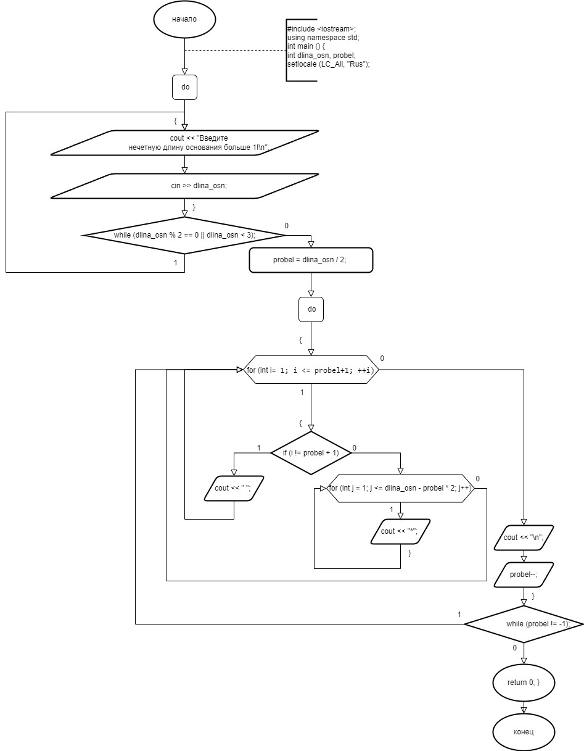

1. **Листинг программы**

#include <iostream>

using namespace std;

int main()

{

int dlina_osn, probel;

setlocale(LC_ALL, "Rus");

do

{

cout << "Введите нечетную длину основания больше 1!\n";

cin >> dlina_osn;

} while (dlina_osn % 2 == 0 || dlina_osn < 3);

probel = dlina_osn / 2;

do

{

for (int i = 1; i <= probel+1; ++i)

{

if (i != probel + 1) cout << " ";

else for (int j = 1; j <= dlina_osn - probel * 2; j++) cout << "*";

}

cout << "\n";

probel--;

} while (probel != -1);

}

Треугольник вниз:

#include <iostream>

using namespace std;

int main()

{

setlocale(LC_ALL, "Rus");

int N, probel;

do

{

cout << "Введите нечетную длину основания треугольника, которая > 2\n";

cin >> N;

} while (N % 2 == 0 || N < 3);

probel = 0;

while (N >= 1)

{

for (int i = 1; i <= probel; i++)

{

cout << " ";

}

for (int i = N; i >= 1; i--)

{

cout << "*";

}

probel++;

N = N-2;

cout << "\n";

}

}

1. **Результаты выполнения программы**

При введении в программу основания, равного «1» или любым другим четным числам, программа попросит заново ввести размер основания:

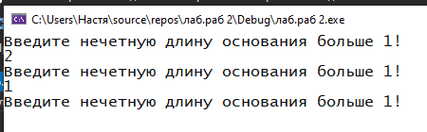

При введении в программу определенного основания, программа выводит на экран треугольник, нижнее основание которого равно введенному числу. Например, при введениее основания, равного «7», программа выведет:

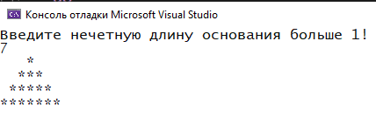

Разместим готовые исполнимые файлы в созданный репозиторий на GitHub:

